202 －202 学年第 学期

编号：



### 实 验 报 告

课 程 名 软件架构与应用开发

课 程 号 B01077

学 生 姓 名 杨晨露

学 生 姓 号 32001298

专 业 班 级 计算机2001

所 在 学 院 计算学院

指 导 老 师 罗荣良

实验报告日期： 年 月 日

|  |  |  |  |  |
| --- | --- | --- | --- | --- |
| 课程名 | 软件架构与应用开发 | | 课程号 | B01077 |
| 实验项目名称 | 缓存Redis | | | |
| 实验时间 |  | | | |
| 小组合作：□是 ■否 | | 小组成员： | | |

## 实验目的和要求（或设计要求及指标）

1. 理解Spring对缓存机制的支持

2. 实现redis缓存机制

## 实验内容和原理（或设计方案及原理）

1. 学习本节示例L10JpaArticleRedisDemo

2.模仿示例L10RedisCURD在学生信息系统中添加缓存功能

1）基于Redis实现对学生信息系统中学生信息的缓存机制

2）为学生信息系统增加学生绩点信息，并且提供对绩点的增加、更新接口

3）基于Redis的有序列表，实现学生的绩点排名的机制，基于Redis缓存实现接口从Redis快速返回绩点排名的前N名同学

完成后把本文件和2个项目文件压缩后，命名为实验10+学号+姓名.rar

完成后把本文件和1个项目文件压缩后，命名为实验8+学号+姓名.rar

## 主要仪器设备及工具或开发设计软件及工具名称

笔记本或台式机

Eclipse+Spring开发套件 、IntelliJ IDEA、Visual Studio Code等一种开发工具

## 实验步骤

*说明：撰写实验操作步骤*

1. 学习本节示例L10JpaArticleRedisDemo

导入项目：

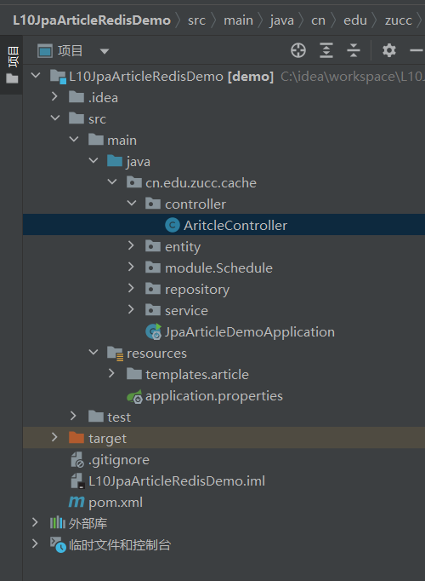

Pom.xml:

错误：程序包javax.validation.constraints不存在

springboot版本2.4.3改成2.1.4

重新导入maven包

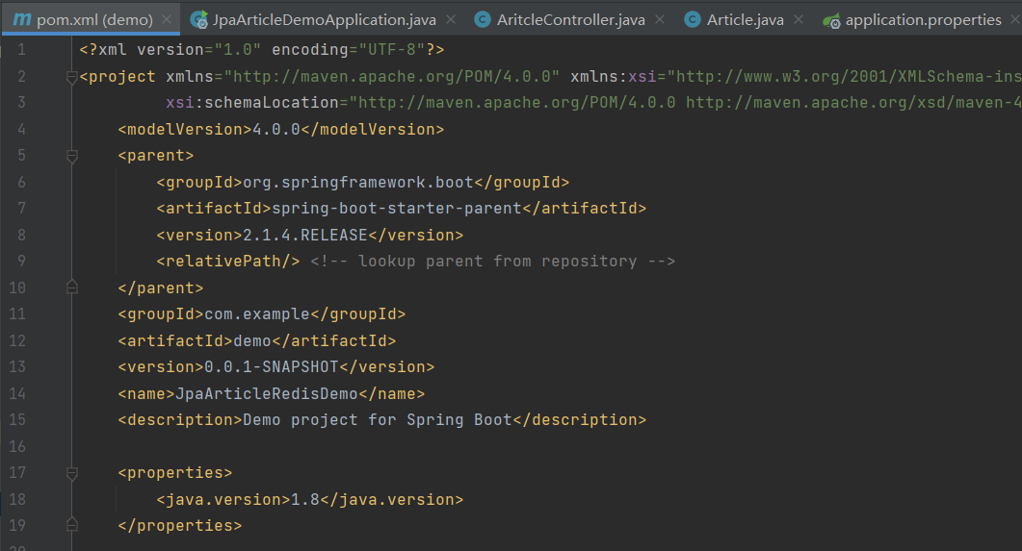

2.模仿示例L10RedisCURD在学生信息系统中添加缓存功能

1）基于Redis实现对学生信息系统中学生信息的缓存机制

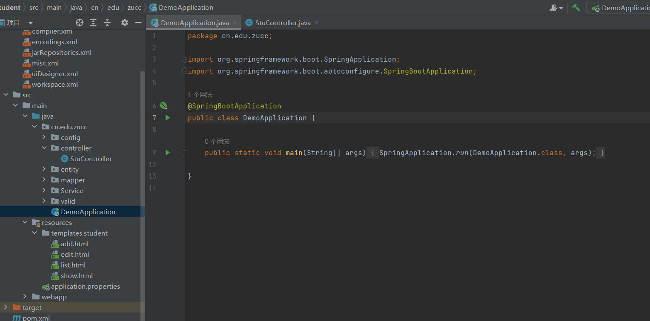

2）为学生信息系统增加学生绩点信息，并且提供对绩点的增加、更新接口

3）基于Redis的有序列表，实现学生的绩点排名的机制，基于Redis缓存实现接口从Redis快速返回绩点排名的前N名同学

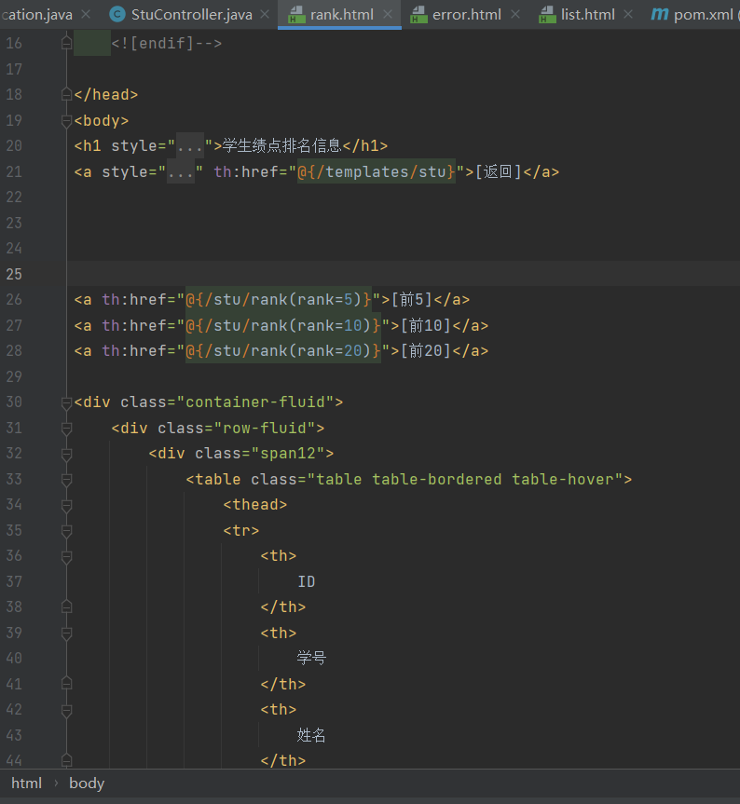

添加数据：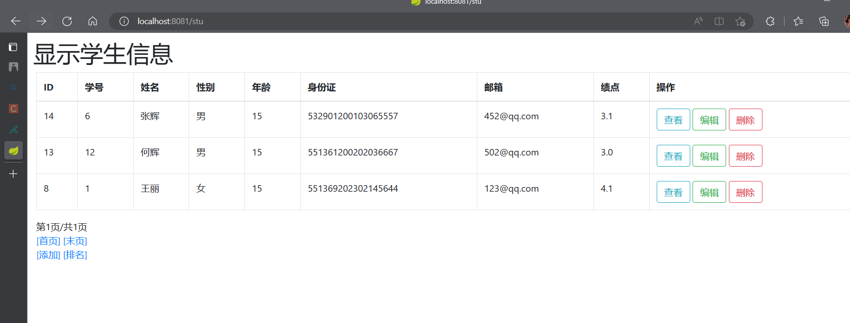

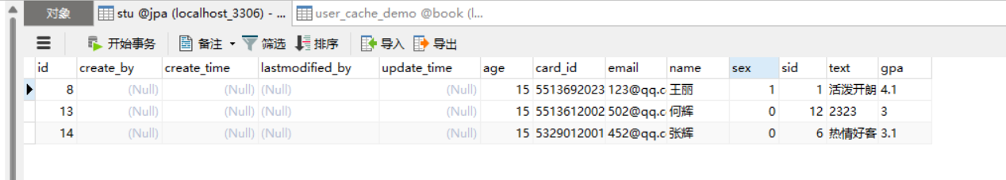

绩点页面：

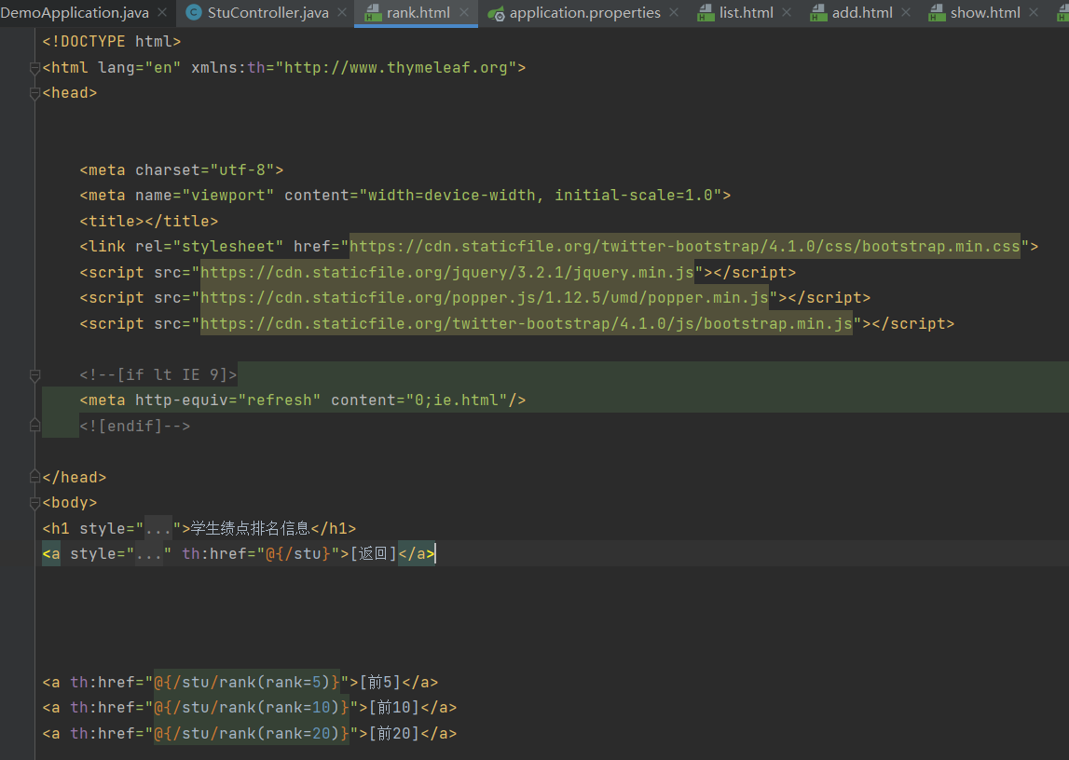

源代码：

<!DOCTYPE html>  
<html lang="en" xmlns:th="http://www.thymeleaf.org">  
<head>  
 <meta charset="utf-8">  
 <meta name="viewport" content="width=device-width, initial-scale=1.0">  
 <title></title>  
 <link rel="stylesheet" href="https://cdn.staticfile.org/twitter-bootstrap/4.1.0/css/bootstrap.min.css">  
 <script src="https://cdn.staticfile.org/jquery/3.2.1/jquery.min.js"></script>  
 <script src="https://cdn.staticfile.org/popper.js/1.12.5/umd/popper.min.js"></script>  
 <script src="https://cdn.staticfile.org/twitter-bootstrap/4.1.0/js/bootstrap.min.js"></script>  
 <!--[if lt IE 9]>  
 <meta http-equiv="refresh" content="0;ie.html"/>  
 <![endif]-->  
</head>  
<body>  
<h1 style="margin: 10px">学生绩点排名信息</h1>  
<a style="margin: 10px" th:href="@{/stu}">[返回]</a>  
<a th:href="@{/stu/rank(rank=5)}">[前5]</a>  
<a th:href="@{/stu/rank(rank=10)}">[前10]</a>  
<a th:href="@{/stu/rank(rank=20)}">[前20]</a>  
  
<div class="container-fluid">  
 <div class="row-fluid">  
 <div class="span12">  
 <table class="table table-bordered table-hover">  
 <thead>  
 <tr>  
 <th>  
 ID  
 </th>  
 <th>  
 学号  
 </th>  
 <th>  
 姓名  
 </th>  
 <th>  
 绩点  
 </th>  
 </tr>  
 </thead>  
 <tbody>  
 <tr th:each="item : ${page}">  
 <td th:text="${item.id}">id</td>  
 <td th:text="${item.sid}">sid</td>  
 <td th:text="${item.name}">name</td>  
 <td th:text="${item.gpa}">gpa</td>  
 </tr>  
 </tbody>  
 </table>  
 </div>  
 <form id="deleteEmpForm" method="post">  
 <input type="hidden" name="_method" value="delete"/>  
 </form>  
 </div>  
</div>  
<script type="text/javascript" src="https://code.jquery.com/jquery-3.2.1.min.js"></script>  
</body>  
</html>

绩点controller:

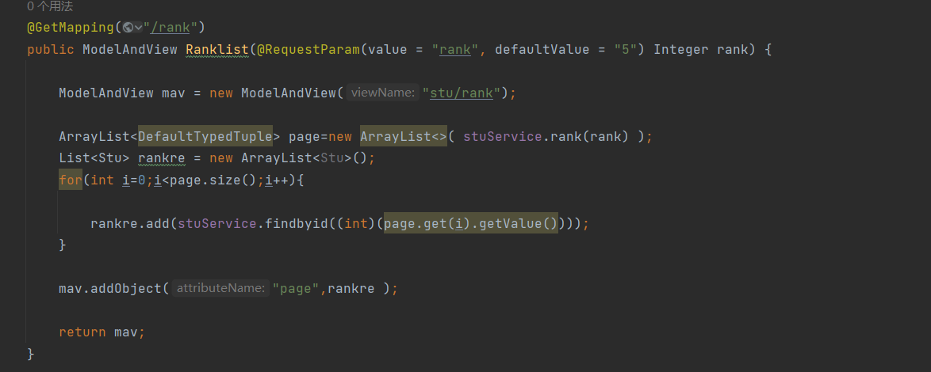

## 实验数据记录和处理（或设计效果）

*说明：撰写数据结构设计、程序结构设计、初始化、核心代码、算法等相关内容*

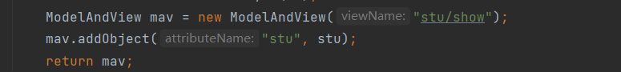

无法解析“stu/show”MVC视图

解决办法放在templates子目录下，删除原来的target文件

添加数据：

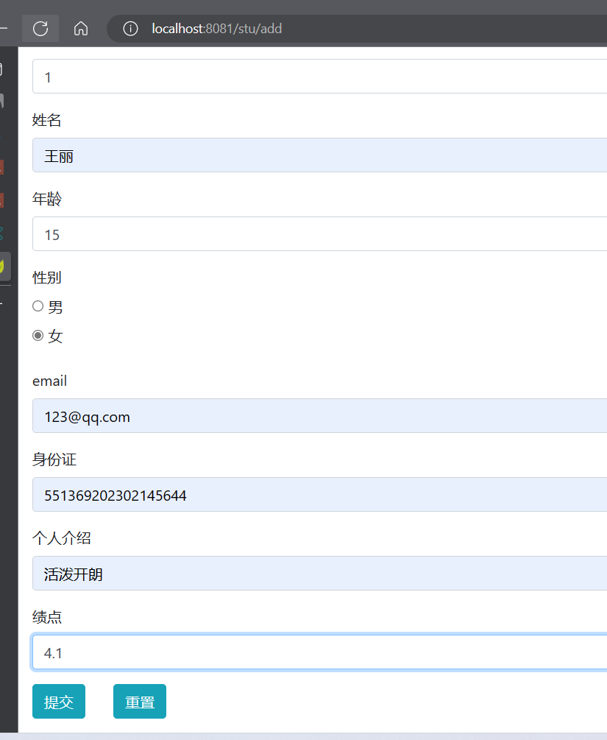

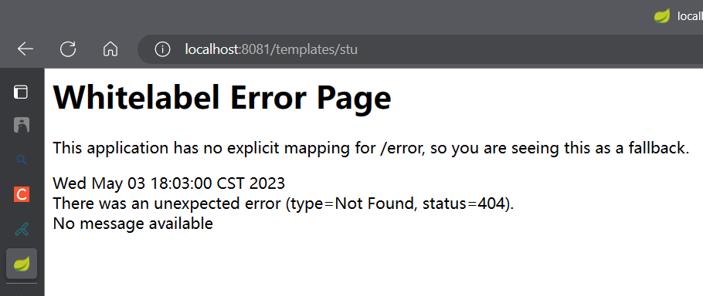

添加失败

原因：



返回网址出错

修改：

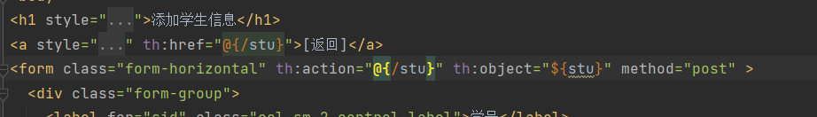

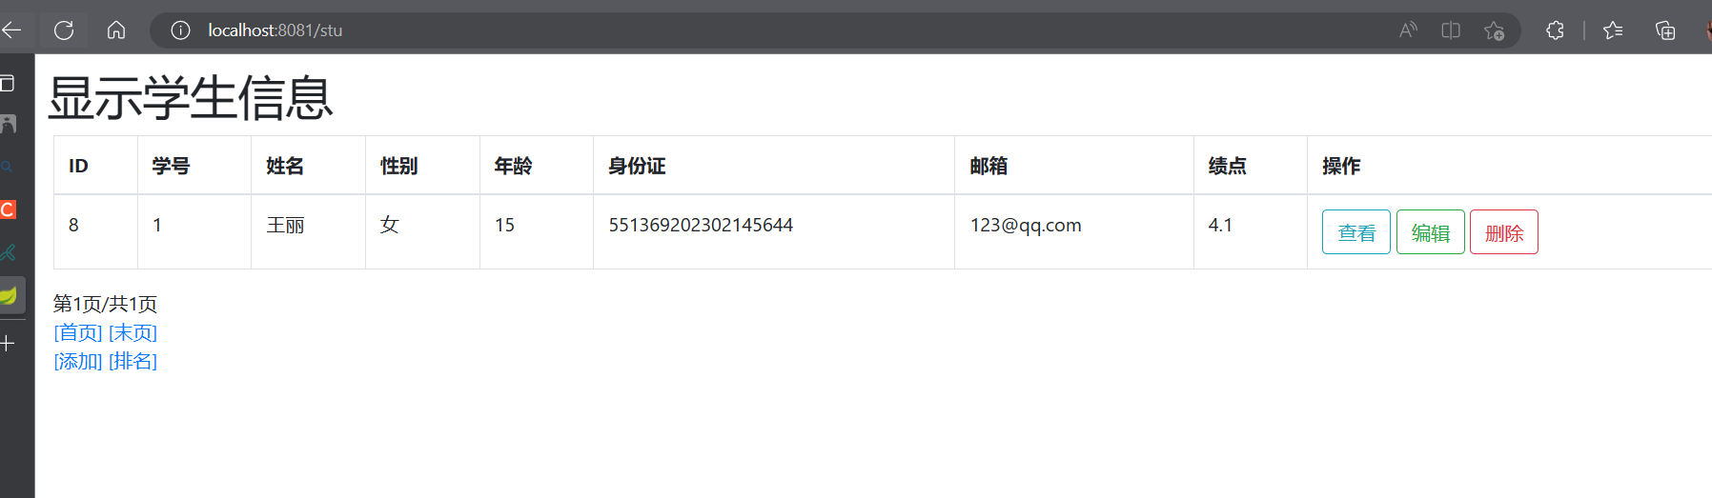

添加成功

绩点排名：

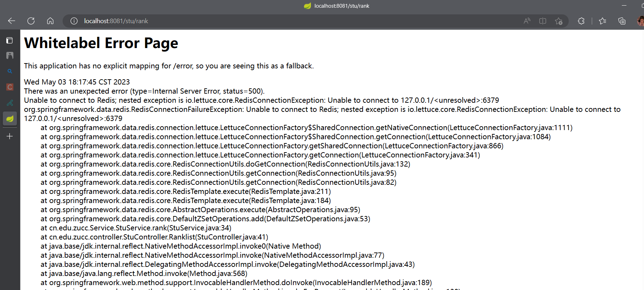

无法连接

尝试改正：

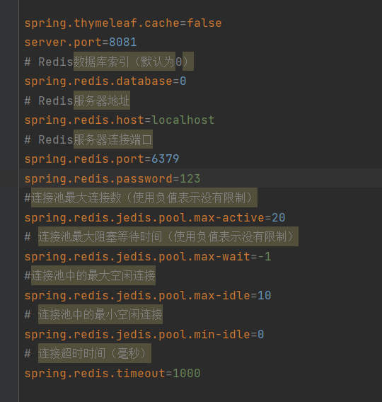

无法解决

## 实验结果与分析（或设计成效分析）

*说明：撰写实现效果、成果分析*

1. 示例L10JpaArticleRedisDemo运行

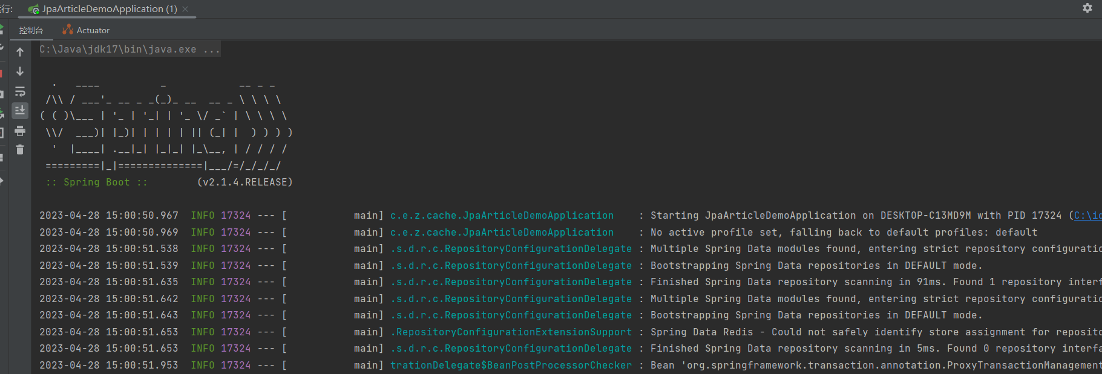

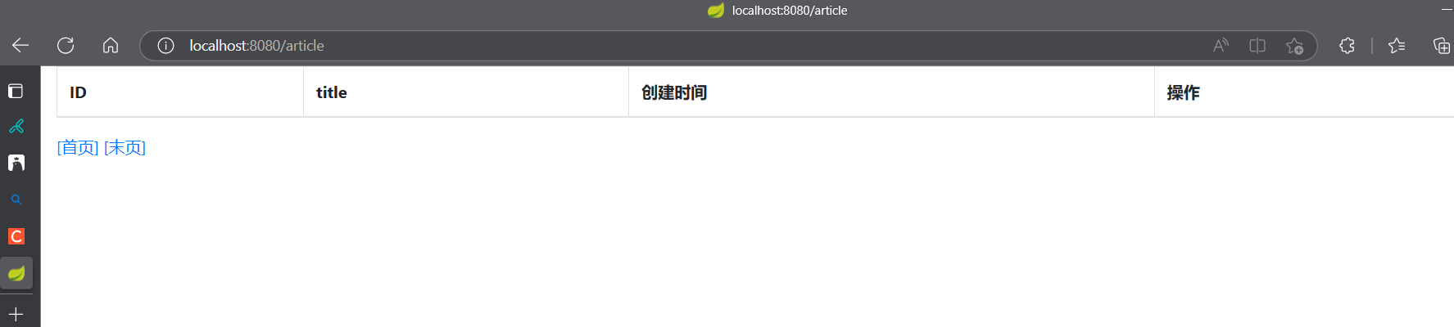

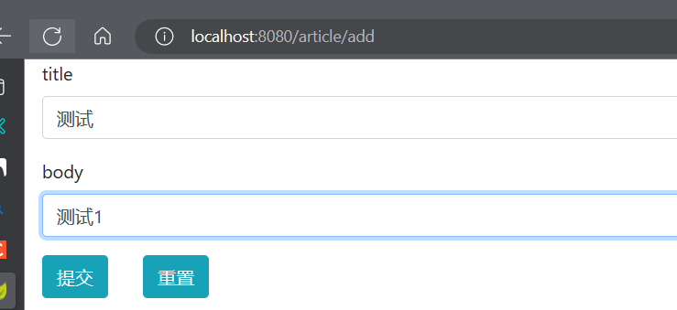

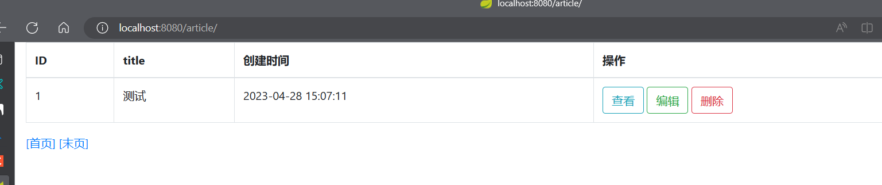

2.模仿示例L10RedisCURD在学生信息系统中添加缓存功能

1）基于Redis实现对学生信息系统中学生信息的缓存机制

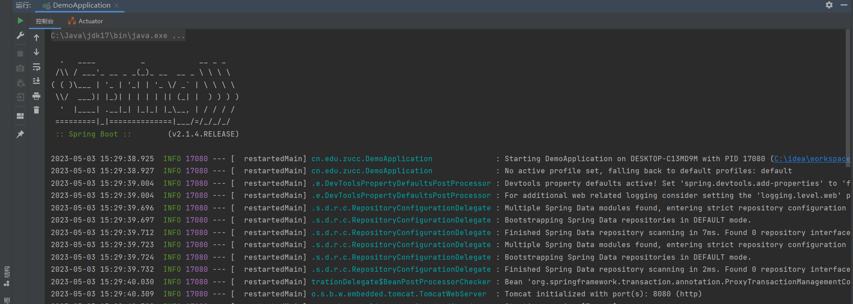

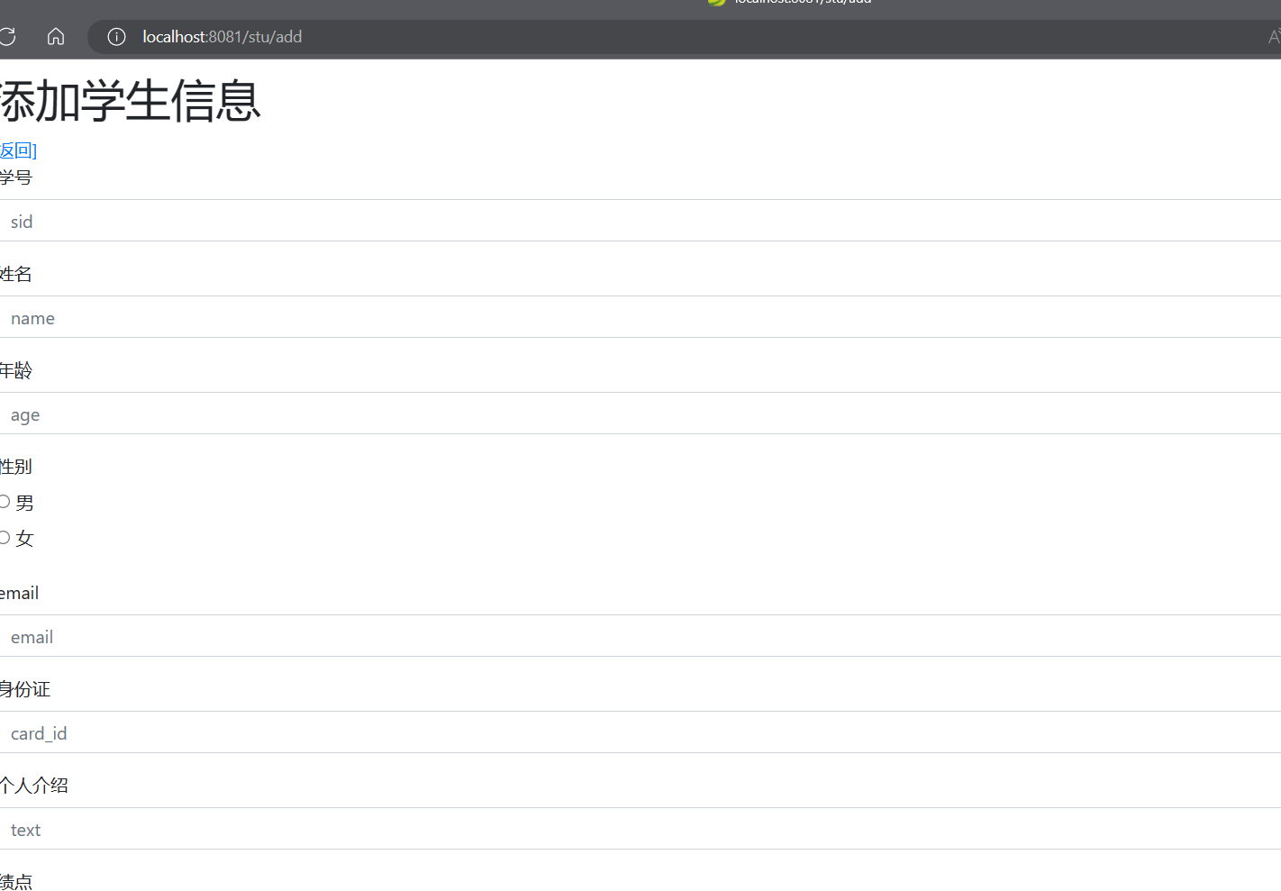

## 讨论、心得

*说明：撰写实验总结、心得*

|  |
| --- |
| 指导教师评语  实验报告评分（百分制）： 分  指导教师签名：  日 期： 年 月 日 |